

### Subdirección de Educación

**Departamento de Educación Contratada**

**Colegio CAFAM Santa Lucia**

GUIA DE APRENDIZAJE N° 2

DOCENTE: Jeimmy Vargas

FECHA: Abril de 2016

PENSAMIENTO: Histórico-Social

ASIGNATURA: Ciencias Sociales GRADO: Octavo

Nombre_________________________________________________________ Curso: ________

**Saber-Saber:** Reconocer las características y los hechos que enmarcan a la Revolución Francesa como un fenómeno histórico social que genero un nuevo paradigma para la humanidad.

**Saber-Hacer:** Aplicar conocimientos propios acerca de los Derechos humanos en la vida cotidiana en el marco de una sociedad democrática.

**Saber-Ser**: Contribuir a la generación de espacios de respeto y tolerancia en la vida escolar.

**ACTIVADOR COGNITIVO**

1. Observa las siguientes imágenes y escribe a que acontecimiento hace referencia y cuáles son las características de cada imagen.
2. Escribe un relato que conecte lo que sucede en las imágenes.

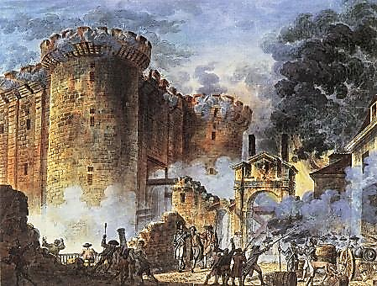 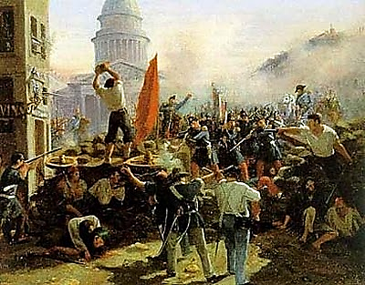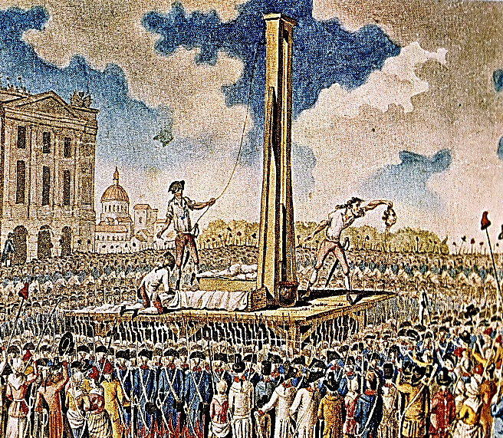 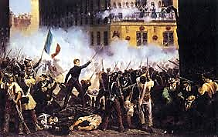

**ACCESO A LA INFORMACIÓN**

**PRE-REQUISITOS Y PRE-CONCEPTOS**

1. Realiza la lectura del siguiente texto, resalta las ideas principales

**CAUSAS DE LA REVOLUCION FRANCESA**

El Antiguo Régimen.- Se denomina así al estado político, social y económico por el que atravesó Francia antes de la Revolución Francesa. Dicho estado caracterizase por el predominio de las injusticias, las desigualdades y los privilegios, que constituyeron, precisamente, las causas verdaderas de la Revolución Francesa. Así:

**Causas Políticas de la Revolución Francesa:**

Francia estaba regida por una monarquía absoluta que gobernó con un poder ilimitado. El rey, que se creía designado por Dios para gobernar, procedía en forma arbitraria, pues no daba cuenta de sus actos a nadie; gastaba como y cuando quería de las rentas del Estado; nombraba los funcionarios; declaraba la guerra y firmaba la paz; dictaba leyes; creaba los impuestos, y hasta podía disponer de los bienes de sus súbditos cuando lo estimaba conveniente. No había Libertad individual, pues el soberano podía ordenar la detención de cualquier ciudadano sin una causa justificada; tampoco existía Libertad de Conciencia y de Culto (los protestantes eran perseguidos) y ningún libro ni periódico podía publicarse sino bajo el control de la censura. Por otra parte, las leyes, que eran diversas, no se aplicaban por igual: así tenemos que por un mismo delito la pena no era la misma tratándose de un noble y de un campesino.

**Causas Sociales de la Revolución Francesa:**

La organización social de Francia estaba basada en la desigualdad. Se distinguían tres clases sociales, a saber: Clero, Nobleza y Estado Llano, siendo las dos primeras privilegiadas.

A. El Clero: Fue la primera Clase social debido a su gran prestigio, influencia y a sus cuantiosas riquezas. Sus extensas propiedades, que abarcaban la cuarta parte de la superficie de Francia, vieron se acrecentadas con los diezmos que aportaban los fieles y debido a la exoneración del pago de impuestos fijos.

Se dividía en Alto y Bajo Clero. La mayor parte de las riquezas beneficiaban al Alto Clero, formado por obispos, abades, quienes, generalmente, eran de origen noble y Vivian en Versalles en la corte del Rey. El bajo Clero, formado por curas y vicarios, ejercían su misión en provincias, eran de modestas condición económica, procedían del Estado Llano y, por ello, simpatizaban con la Revolución.

B. La Nobleza: Los nobles formaban la segunda clase privilegiada de Francia, poseían grandes extensiones de tierras, y, así mismo, percibían de los campesinos que laboraban en dichas propiedades, los llamados derechos feudales; pagaban impuestos solo en determinados casos. Ocupaban los principales cargos en el gobierno, en la Iglesia y en las fuerzas armadas.

La Nobleza se dividía en Gran nobleza, que llevaba una vida de lujo, pompa y riquezas en el palacio de Versalles, junto al Rey, y la Pequeña Nobleza o nobleza de provincias. Esta última era de medianos recursos y residía en sus posesiones en contacto con el pueblo cuyas necesidades conocía y con cuyos ideales simpatizaba.

C. Tercer Estado (Estado Llano): Constituido por la población más numerosa de Francia; desposeída de privilegios. A la cabeza de esta clase social hallábase la burguesía, formada por profesionales, industriales y comerciantes, quienes, con el correr de los años, habían logrado conquistar una sólida situación económica y una vasta preparación cultural, que hizo de ellos los promotores de la Revolución Francesa; en grado inferior se hallaban los artesanos, y los labriegos o campesinos, que llevaban una vida verdaderamente miserable, pues tenían que soportar pesadas cargas económicas impuestas por el Gobierno, la Iglesia y los nobles, como el pago de los diezmos al Clero, el censo y otros tributos a los señores y al gobierno, quedándose con solo un 20 por ciento de sus ingresos.

La burguesía fue la clase social que hizo la Revolución Francesa. Se calcula que de la población de Francia, estimada en 23 millones de habitantes, 300 mil pertenecían a las clases privilegiadas (Clero y Nobleza)

**Causas económicas de la Revolución Francesa**:

Desde el punto de vista económico, la situación de Francia (bancarrota total) presentaba las siguientes características:

Monopolio de las riquezas, sobre todo de la tierra, en beneficio del clero y La nobleza

Pago de impuestos y otros gravámenes fiscales, solamente por el Tercer Estado o Estado Llano

Decadencia del comercio e industria, debido a la falta de medios de producción, a las trabas aduaneras internas que dificultaban el intercambio comercial, a los salarios reducidos y a la falta de trabajo.

**NUEVA INFORMACIÓN:**

1. Observar el documenta Revolución francesa. <https://www.youtube.com/watch?v=3DPatF-eZfs&nohtml5=False>
2. Según el documental responde

* ¿Qué es Versalles?
* ¿Quién era Maximiliano Robespierre?
* ¿Por qué razones las personas se revelan antes los reyes?
* ¿Quiénes eran los reyes de Francia?
* ¿Cómo se encontraba la economía durante esta época?
* ¿Bajo qué condiciones de vida estaban los habitantes de Francia?
* ¿A que hace referencia la toma de la Bastilla?
* ¿Qué pasa con los reyes de Francia después de la revuelta?

1. Realice la lectura del siguiente texto, resalte las ideas principales y construya un mapa conceptual sobre la revolución industrial.

**REVOLUCION INDUSTRIAL**

La expresión o termino Revolución Industrial fue difundida a partir del año 1845, por el comunista Federico Engels uno de los fundadores del socialismo científico, para designar al conjunto de transformaciones técnicas y económicas que caracterizaban a la sustitución de la energía física por la energía mecánica de la maquinas, el cambio a la producción manufacturera por la fabril en el proceso de producción capitalista.

Causas de la Revolución Industrial

Entre los diversos factores que fueron el origen del proceso de industrialización, tres merecen mención especial: La Revolución Comercial en Europa, la acumulación primitiva de capital y la aparición de avances tecnológicos (maquinas). La causa más importante para el desarrollo de la Revolución Industrial fue la aparición de máquinas de vapor, el telar mecánico, las máquinas de hilar que revolucionaron el siglo XVIII las técnicas de producción industrial. A partir de ahí ocurrió el auge de la industria fabril. La Primera Revolución Industrial se desarrolló en primer en Inglaterra y luego se difundiría en el continente europeo. Factores que condicionarían el surgimiento de la Revolución Industrial en Inglaterra:

- Inglaterra, la pionero en la revolución industrial: Los grandes capitales acumulados durante la Revolución Comercial ayudaron a Inglaterra a impulsar la revolución industrial, a emprender grandes manufactureras.

- La supremacía naval inglesa: La ascensión de Inglaterra (después del declino del poderío holandés) a posición de la "Reina de los mares", le confirió el dominio del comercio mundial permitiendo organizar un inmenso imperio colonial.

- La disponibilidad de mano de obra: En los siglos XVI y XVII los nobles ingleses, apoyados por su poder absoluto expulsaron a los campesinos de sus tierras comunales y se apoderaron de ellas, transformando en pastizales de crianza de ovejas para aprovechar su lana. Ese proceso fue conocido como el "cercamientos de los campos" que provoco un gran migración de mano de obra del campo para la ciudad.

- Instauración de la Monarquía Parlamentaria: La Revolución Gloriosa de 1688 y de 1689 establecieron en Inglaterra la supremacía del parlamento sobre la monarquía.

- El triunfo de la ideología liberal: Las revoluciones intelectuales de los siglos XVI y XVII marcaron la victoria del liberalismo en Inglaterra.

**INTEGRACIÓN:**

1. Socialice a sus compañeros el mapa conceptual elaborado.
2. Presente ante sus compañeros por grupos que incidencia trajo la revolución Industrial para el país que le corresponde.

**APLICACIÓN**

1. Con las siguientes imágenes construya un análisis sobre las consecuencias de la revolución industrial.

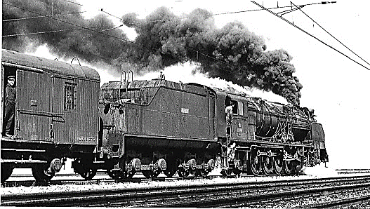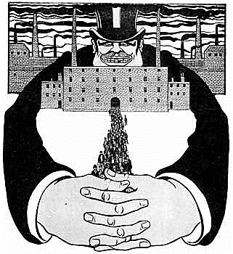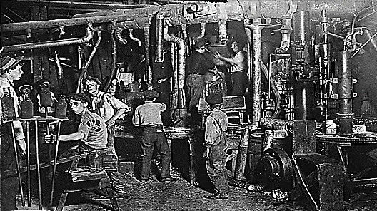

**RECORDACIÓN**

1. Elabore un cuadro comparativo con al menos 10 aspectos entre la revolución francesa y la revolución industrial.

**REFINAMIENTO**

1. De acuerdo a la información anterior elabore mapa mental en donde explique las principales características de las revoluciones y su importancia para el desarrollo económico, político y social de los seres humanos a nivel mundial.

**CONSTRUCCIÓN DE PEQUEÑO GRUPO**

1. En grupo de 4 personas, en un pliego de cartulina y con recortes, elabore una línea de tiempo de la evolución de los derechos humanos desde la Revolución Francesa hasta nuestros días, en donde se tomen en cuenta ¿de qué manera un hecho histórico incide en el desarrollo de nuestras vidas cotidiana?.

**RECAPITULACIÓN**

**SOCIALIZACIÓN AL GRAN GRUPO**

1. Presente una exposición de los trabajados elaborados en pequeños grupos frente al auditorio. Se pueden apoyar de elementos como música, imágenes u otros. Tiempo estimado por exposición 10 minutos.

**VERIFICACIÓN**

1. Complete la siguiente tabla:

Marque con una x en cada cuadro de acuerdo a su proceso de autoevaluación, tomando en cuenta las instrucciones dadas en la siguiente matriz.

|  |  |  |  |
| --- | --- | --- | --- |
| CATEGORIA | 1 | 2 | 3 |
| Calidad e importancia del trabajo | El desarrollo de las competencias y de las temáticas no es significativo, ni relevante en mi formación como persona. | El desarrollo de las competencias y de las temáticas es algo significativo y en ocasiones puede ser aplicable en diferentes contextos de mi vida cotidiana | El desarrollo de las competencias y de las temáticas es significativo y aplicable en diferentes contextos de mi vida cotidiana |
| Trabajo individual | Presento dificultades en la presentación y desarrollo de la guía de aprendizaje, mi trabajo carece de autonomía y de dedicación. | Elaboro los diferentes pasos establecidos en la guía de aprendizaje. | Elaboro los diferentes pasos establecidos en la guía de aprendizaje de manera consciente y autónoma y con la dedicación propia del caso |
| Trabajo grupal | Presentó poca interacción en el desarrollo de trabajo grupal, puedo mejorar mis hábitos y mi forma de relacionarme con mis demás compañeros. | Interactuó de manera parcial en el trabajo grupal, escuchando, participando y respetando ocasionalmente el trabajo de mis compañeros. | Interactuó de manera efectiva en el trabajo grupal, escuchando, participando y respetando el trabajo de mis compañeros |
| Actitud | Puedo mostrar más interés y dedicación en el desarrollo del trabajo propuesto | Presentó una buena actitud para desarrollar el trabajo propuesto. | Presentó una excelente actitud para desarrollar el trabajo propuesto |
| Manejo del Tiempo | Presentó dificultades en la entrega y cumplimiento en las fases desarrolladas elaboración de la guía de aprendizaje | Presentó con alguna impuntualidad las fases desarrolladas elaboración de la guía de aprendizaje | Presentó de manera oportuna y respetando los tiempos de entrega desarrollados en cada fase de elaboración de la guía de aprendizaje |

**VALORACIÓN TOTAL 15 PUNTOS**

**OBSERVACIONES___________________________________________________________________________________________________________________________________________________________________________**

**REFLEXIÓN**

1. Presente una pequeña reflexión de cuáles fueron los elementos más importantes de las competencias trabajadas en el desarrollo de esta guía y cuáles fueron sus aportes en mi desarrollo como ser-social y sujeto de derechos.

_________________________________________________________________________________________________________________________________________________________________________________________________________________________________________________________________________________________________________________________________________________________________________________________________________________________________________________________________________________**REGULACIÓN**

|  |  |  |
| --- | --- | --- |
| QUE SE | QUE QUIERO APRENDER | QUE APRENDÍ |
|  |  |  |
|  |  |  |